КМУ «АДМИНИСТРАЦИЯ ТЕМНИКОВСКОГО ГОРОДСКОГО ПОСЕЛЕНИЯТЕМНИКОВСКОГО МУНИЦИПАЛЬНОГО РАЙОНА
РЕСПУБЛИКИ МОРДОВИЯ»

П Р О Т О К О Л

заседания инициативных групп населения по обсуждению участия во всероссийском конкурсе лучших проектов создания комфортной городской среды

г. Темников
«12» февраля 2018г. №1

Председатель– В.Н. Таракин, глава администрации Темниковского городского поселения
Секретарь – Д.Ф. Игонов, заместитель главы администрации Темниковского городского поселения
Присутствовали: 50 человек (список прилагается)

ПОВЕСТКА ДНЯ:

1. О принятии решения участия во Всероссийском конкурсе по отбору лучших проектов в сфере создания комфортной городской среды в малых городах и исторических поселениях.

1. СЛУШАЛИ:
С.Н. Кизима
Сергей Николаевич подробно остановился на основных моментах Всероссийского конкурса лучших проектов создания комфортной городской среды. Проект создания комфортной городской среды содержит описание в текстовой и графической формах комплекса мероприятий по благоустройству одной или нескольких взаимосвязанных территорий общего пользования г.Темникова различного функционального назначения (площадей, набережных, улиц, пешеходных зон, скверов, парков, иных территорий) и направлен на улучшение архитектурного облика города, повышение уровня санитарно-эпидемиологического и экологического благополучия жителей.
В конкурсе вправе участвовать населенные пункты, имеющие статус города, с численностью населения до 100 тыс. человек включительно, а также населенные пункты, которые полностью или частично включены в перечень исторических поселений федерального значения или в перечень исторических поселений регионального значения, за исключением городов федерального значения и исторических поселений, являющихся административными центрами субъекта Российской Федерации Далее он ознакомил всех присутствующих с основными критериями отбора на участие в конкурсе .
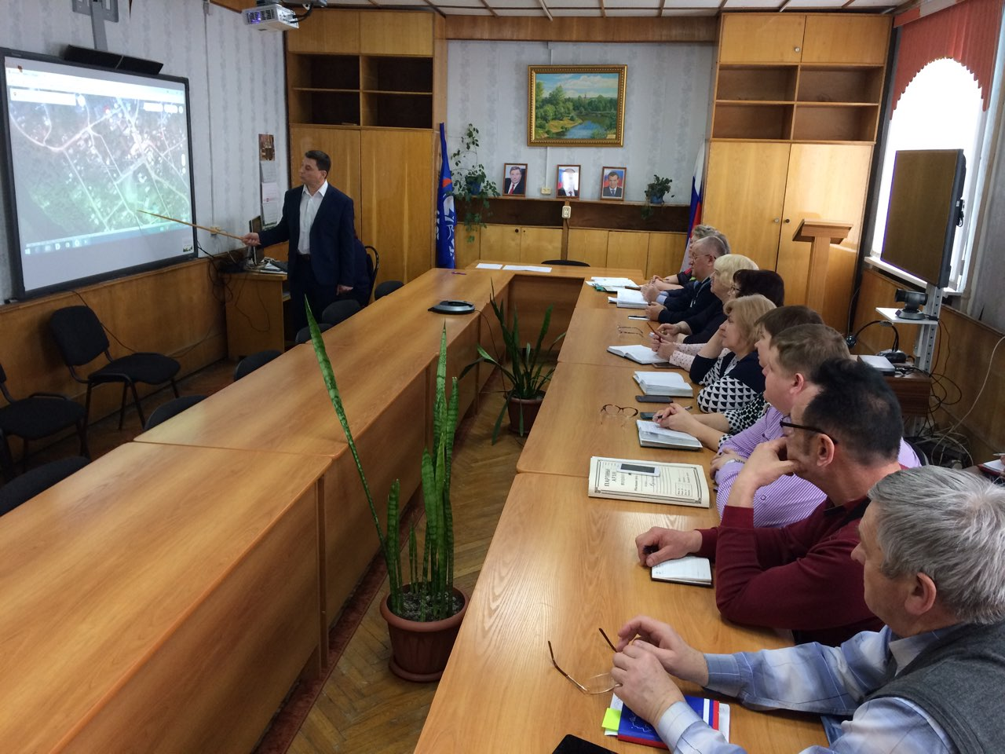

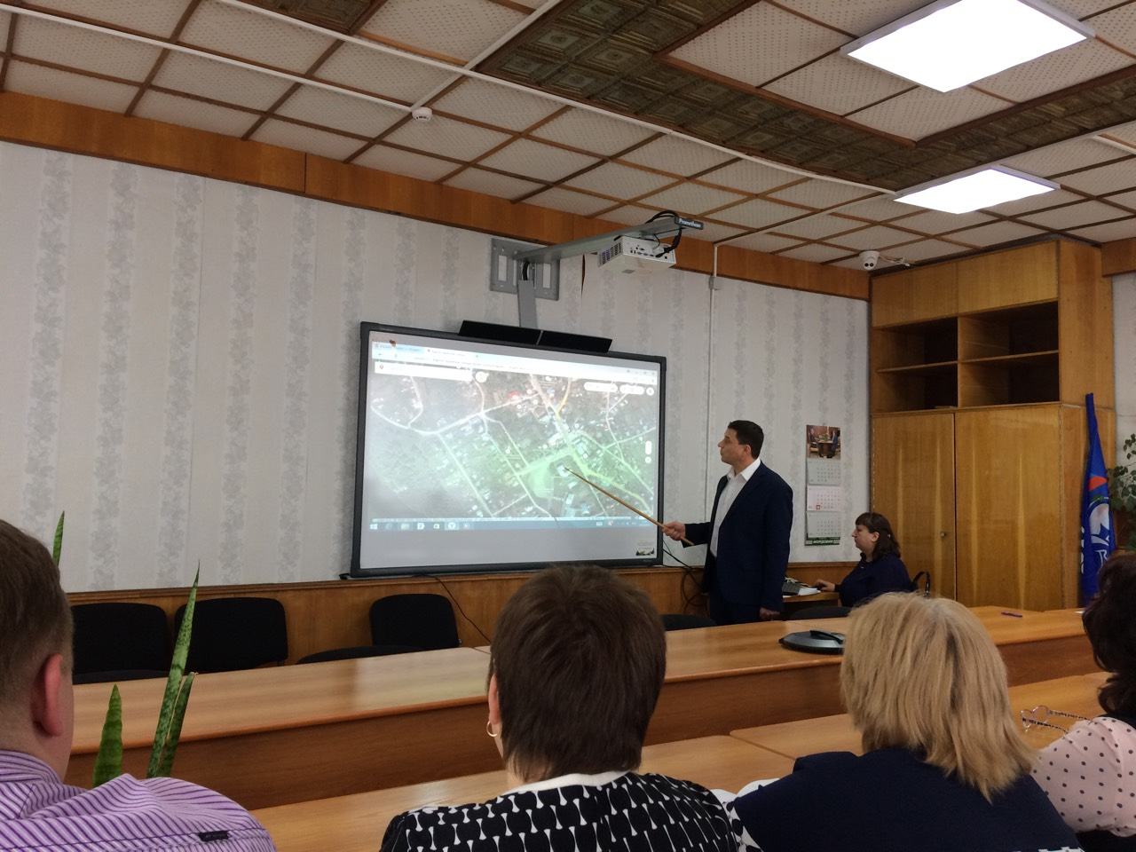

ВЫСТУПИЛ:
В.Н. Таракин
Глава города рассказал о том, что администрация Темниковского городского поселения готова участвовать в конкурсе, попросил всех присутствующих принять активное участие в реализации этого проекта и общественном обсуждении.

ПОСТАНОВИЛИ:
1.1 Администрации Темниковского городского поселения принять участие во Всероссийском конкурсе по отбору лучших проектов в сфере создания комфортной городской среды в малых городах и исторических поселениях.

Председатель В.Н. Таракин

Секретарь: Д.Ф. Игонов
СПИСОК
присутствующих на заседания инициативных групп населения по обсуждению участия во Всероссийском конкурсе лучших проектов создания комфортной городской среды
12 февраля 2018г.

- Глава Темниковского муниципального района - С.Н.Кизим
- Депутат Государственного Собрания РМ- З.И.Хозина
- Первый заместитель Главы администрации начальник управления по экономике - Г.А.Бабина
- Заместитель главы -начальника финансового управления – Н.П.Вантяева
- Руководитель аппарата администрации Темниковского района - Л.С. Жеребцова
- Начальник юридического управления- В.В. Свистунов
- Начальник управления культуры, туризма , спорта и молодежной политики-В.Ю. Богородицкий
- Начальник управления ЖКХ и строительства – С.В.Колпаков
- Начальник организационного отдела – Т.Н.Владимирова
- Начальник отдела муниципального имущества и земельных отношений- И.В.Шачанина
- Начальник отдела архитектуры- Л.Н. Наумова
- Глава администрации Темниковского городского поселения- В.Н.Таракин
- Заместитель главы администрации Темниковского городского поселения- Д.Ф.Игонов
- Главный редактор АНО Редакция газеты «Темниковские известия» -А.М.Лебедева
Члены инициативных групп территориального общественного самоуправления (ТОС):
- Тараканова Вера Алексеевна
- Куликов Сергей Прокопьевич
- Бертяков Олег Леонидович
- Гавин Василий Васильевич
- Нижегородцева Лидия Николаевна
- Пеняшкин Дмитрий Иванович
- Коровкин Алексей Николаевич
- Полшкова Людмила Петровна
- Чиркина Лариса Петровна
- Долженков Александр Константинович
- Шамаева Светлана Петровна
- Висюлькина Елена Владимировна
- Радаев Федор Иванович
- Висюлькин Александр Николаевич
- Новицкая Ирина Николаевна
- Кукушкин Владимир Степанович
- Семиков Анатолий Иванович
- Свистунов Валерий Владимирович
- Шулюкин Сергей Павлович
- Гурина Надежда Викторовна
- Жеребцов Геннадий Васильевич
- Урусов Кярим Равильевич
- Коршунова Мария Васильевна
- Смирнов Алексей Александрович
- Рыбаков Игорь Владимирович
- Чугунова Марина Сергеевна
- Карпинова Татьяна Николаевна
- Дунин Игорь Алексеевич
- Михалина Светлана Петровна
- Федоткина Нина Максимовна
- Гараев Николай Иванович
- Галкин Иван Федорович
- Тремасов Николай Николаевич
- Ярмина Юлия Николаевна
- Пятыркина Татьяна Владимировна
- Мелешкин Семен Иванович

